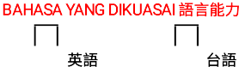

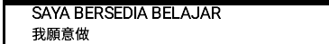
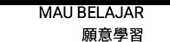
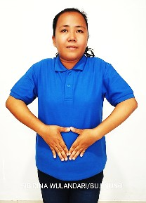
NAMA
姓名
UMUR 年齡
TEMPAT LAHIR 出⽣地
TINGGI ⾝⾼
155
BERAT 體重
58
MANDARIN
初學 MAU BELAJA
- 略懂 SEDIKIT
□普通 BISA
初學 MAU BELAJAR
- 略懂 SEDIKIT □ 略懂 SEDIKIT
普通 BISA
□普通 BISA
普通 BISA
有經驗
MERAWAT BAYI 照顧嬰兒 ( 0-3 歲 )
MERAWAT ANAK 照顧⼩孩 ( 3 - 10 歲) CUCI MOBIL 洗⾞
MENJAGA PELIHARAAN 照顧寵物
MENGURUS KEBUN HALAMAN RUMAH 園丁⼯作
CUCI & SETRIKA BAJU 洗、燙⾐服
MEMASAK, MEMBERSIKAN RUMAH 煮菜，家事清潔
MERAWAT ORANG TUA SAKIT 照顧病⼈
L 男
P ⼥
MEMBANTU / MENGURUS OANG SAKIT BUANG AIR BESAR DAN BUANG AIR KECIL
幫病⼈清理排泄物
MEMBANTU ORANG SAKIT MANDI, MAKAN DAN MINUM OBAT
DENGAN INI SAYA MENYATAKAN TELAH MENGERTI PEKERJAAN YANG SAYA JALANI DI NEGARA TUJUAN SAYA BEKERJA YAITU NEGARA
APABILA SAYA TIDAK MELAKUKAN KEWAJIBAN SAYA, SAYA BERSEDIA DIKENAKAN SANKSI BERUPA SANKSI ADMINISTRASI DAN LAIN-LAIN KEPADA PERUSAHAAN YANG MEMBERANGKATKAN SAYA. (PT. BINA ADIDAYA MANDIRI INTERNATIONAL)
□
HOKKIAN
INGGRIS

- ISLAM 回教 □ PROTESTAN 基督教  □ KHATOLIK 天主教 □ BUDHA 佛教 | - SD ⼩學 ■ SMP 國中  - SMA ⾼中  - UNIVESITAS ⼤學
  - NIKAH 已婚 SINGLE 未婚 | □ | JANDA 離婚、寡婦
NAMA SUAMI 配偶 PEKERJAAN ⼯作 : 農夫  JUMLAH ANAK ⼦⼥ 1 UMUR 年齡 : | 7嵗

幫病⼈盥洗、餵藥餵⻝三餐
TIDAK PAKAI TELEPON TANPA SEIZIN MAJIKAN 不使⽤電話，除⾮雇主同意
 |  | SAYA BERSEDIA TIDAK MINTA CUTI DAN LIBUR SELAMA MASA KERJA  我本⼈願意在約期間內配合顧主全年無休  MEMASAK DAGING BABI 烹飪包括煮和切豬⾁ | - MAKAN 吃 |  | - TIDAK MAKAN 不吃
 |  | 體檢 技能考試 護照 | 良證證 | 備註:

